第十一章

人事户籍和档案管理

修订记录
日 期 | 修订状态 | 修改内容 | 修改人 | 审核人 | 批准人
11.01.05 | A/0

1. 目的
按照国家政策，通过职员申请 ，使符合条件的职员的行政关系、户籍关系顺利转入工作地或深圳市，以解决职员的后顾之忧。

2. 适用范围
集团总部及各一线公司

3.职责
3.1集团主管副总经理/人力资源总监
审核职员亲属的行政、户籍关系调动申请；
审核集团内年度人员行政、户籍关系调动计划；
其他特殊情况的审批。
3.2集团人力资源部总经理
审核深圳区域之外的分公司调入深圳各分支机构人员行政、户籍关系调动计划；
审批总部人员调动至分公司所在地城市，及深圳区域各分支机构人员行政、户籍关系调动计划；
审批总部职员行政、户籍关系转入深圳的申请。
3.3一线分公司的分管人力资源总经理/副总经理/总助/总监
审批所在公司人员行政、户籍关系调动计划
3.4一线分公司的人资源负责人
制定、审核所在公司人员行政、户籍关系调动计划；
3.5人事管理员
依据计划办理相关人员调动手续；
向有疑问的申请人员进行解释；
根据当地政策提醒、督促调动人员准备相关审核材料；
汇总当地政策需要的材料并上报当地主管部门审批；
依据当地主管部门的通知按时上报本机构人员行政、户籍关系调动计划。

4．行政、户籍调动管理办法

4.1申请人必须符合以下条件：
4.1.1 申请人员须符合当地人事、劳动主管部门规定的条件；
4.1.2 申请人员须符合集团行政、户口关系调动条件；
4.1.3申请人员应在所在公司本年度上报行政、户口关系调动计划中；
4.1.4 申请人员所提供的材料必须是真实、可靠，不得弄虚作假，如在上报过程中发现材料有虚假，将取消申请人员办理调动手续的资格，依据公司相关规定进行处罚，因提供虚假材料导致公司受到经济损失，由申请人承担。
4.2费用的承担
因办理行政、户籍关系调动所支付的费用（城市增容费等费用），原则上由申请人员承担，申请人因经济或其他原因需要公司承担费用的，申请人须向所在公司提出申请，并经所在公司分管副总经理/总监/总助审批，审批通过后可由所在公司代为支付，未通过则由申请人承担。
4.3职员亲属申请办理调动手续
职员要求为其直系亲属办理行政、户籍关系调动的，必须符合当地调动的条件。由职员向直属上级提出申请，经所在公司同意后，报集团主管副总经理/人力资源总监审批同意并签署相关协议后方可办理。在办理中所需要的费用均由申请人承担；
办理调动手续完结后，公司不与职员亲属签订劳动合同，也不购买社会保险；
自办理调动手续完结后三个月内，必须将其行政、户籍关系从公司中迁出，如超过三个月仍为迁移者，公司可依据规定对申请人进行经济处罚并责令进行迁出。
4.4离职人员户籍管理
离职人员的行政、户籍关系须自离职之日起三个月内将其行政、户籍关系进行迁移，三个月后公司不承担任何责任。如未进行迁移者，公司可将其行政、户籍关系转至公司所在地人才管理机构保管，相关费用由其个人承担。
4.5审批流程
4.5.1各公司人事专员根据政策要求下发年度行政、户籍调动的通知，并明确调动条件；
4.5.2各公司人事专员根据申请人的申请制定年度行政、户籍调动计划，并报人力资源负责人审核；
4.5.3各公司人力资源负责人审核计划并根据实际情况进行调整并报分管人力资源总经理/副总/总助/总监审批；
4.5.4集团人力资源部总经理对深圳区域之外分公司职员调入深圳的申请、总部人员调入其他分公司所在地的申请以及总部职员要求调入深圳的申请进行审批。深圳区域的职员调入深圳，由深圳区域总经理审批。
4.5.5集团人力资源总监就集团年度总体行政、户籍调动计划进行调控并对特殊申请进行审批。

5、应届毕业生档案及户籍程序
5.1接收应届毕业生需准备的材料及程序
5.1.1已和公司签订《毕业生就业协议书》的应届毕业生，须提供《毕业生推荐表》、《毕业生成绩单》、大学英语四级及以上英语等级证书以及毕业生身份证原件等材料。
5.1.2已通过当地人事部门审核并同意接收的，由公司人事专员到人事部门打印并领取毕业生接收函并邮寄给该毕业生。
5.1.3毕业生凭毕业生接收函到所在学校及所属辖区派出所办理《毕业生就业报到证》和《户口关系迁移证》。
5.1.4毕业生报到材料
应届毕业生报到必须齐备由教育部授权地方主管毕业生就业调配部门审核签发的《毕业生就业报到证》、《户口关系迁移证》交给公司人事专员办理入户手续。
如是本地生源和特殊专业的中专毕业生如无就业报到证的，报到时须提供毕业证原件和复印件一份。
当地院校毕业生在当地工作不需提供户口关系迁移证。
当地户籍在外地就读的毕业生在上学期间没有将户口迁出的，需备齐毕业生到证和户口本原件。
5.1.5公司人事专员凭《毕业生就业报到证》、《户口关系迁移证》和《调动人员情况登记表》到当地人事部门领取大中专毕业生介绍信和《入户指标卡》后到所在地区公安局及辖区派出所办理落户手续。
5.1.6档案转移
毕业生所在公司具有档案保管权的，毕业生所在院校凭人事部门开具毕业生接收函将其档案转到所在公司或转到公司所属的人事部门由其转交；
毕业生所在公司无档案保管权的，毕业生所在院校凭人事部门开具的毕业生接收函将其档案转到公司所属的人事部门由其转交。
5.1.7党组织关系转移
毕业生落户深圳的，其党组织关系由集团党支部接转，落户集团下属机构的，其党组织关系由下属机构所属的人才交流服务中心进行托管接转。

6. 相关表单
6.1 VANKE-HR-F034《调干申请表》
6.2 VANKE-HR-F035《调干申报计划表》
6.3 VANKE-HR-F036《招调工申请表》
6.4 VANKE-HR-F037《招调工申报计划表》

7.各地政策
7.1调干政策
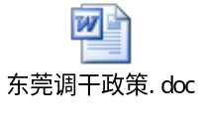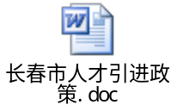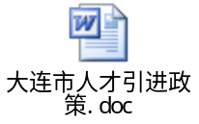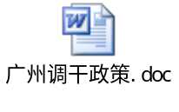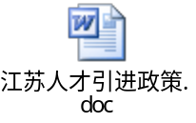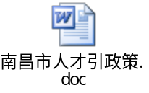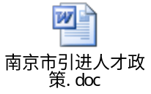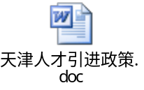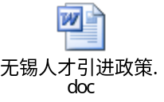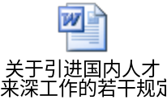

7.2调工政策
